Jak si „odlehčit“ Vánoce?

Vánoční menu je u nás tradičně bohaté na kalorie – a platí to i o těch „tekutých“. Pokud se tedy nechcete hned po Silvestru trápit výčitkami svědomí, udělejte pár jednoduchých změn, které váš pitný režim doslova odlehčí.

Nepřidávejte si zbytečné kalorie
Vánoční dobroty dávají našemu trávení pořádně zabrat od rána do večera. Není proto divu, že během svátků častěji saháme po sycených nápojích – bublinky CO2 totiž působí osvěžujícím dojmem. U některých lidí mohou podpořit produkci trávicích šťáv i mírně stimulovat střevní peristaltiku. Samozřejmě, nejsou bublinky jako bublinky. Pokud mají našemu trávení ulevit, je důležité i to, čím jsou ochucené. Nápoje s vysokým obsahem cukru, aromat a barviv neprospívají nikomu. Pocit plného žaludku může zhoršit i příliš mnoho CO2, což u kupovaných nápojů nemáte pod kontrolou. Proto je lepší sáhnout po čisté perlivé vodě, kterou si pomocí výrobníku připravíte doma a intenzitu sycení si nastavíte podle vlastních potřeb.
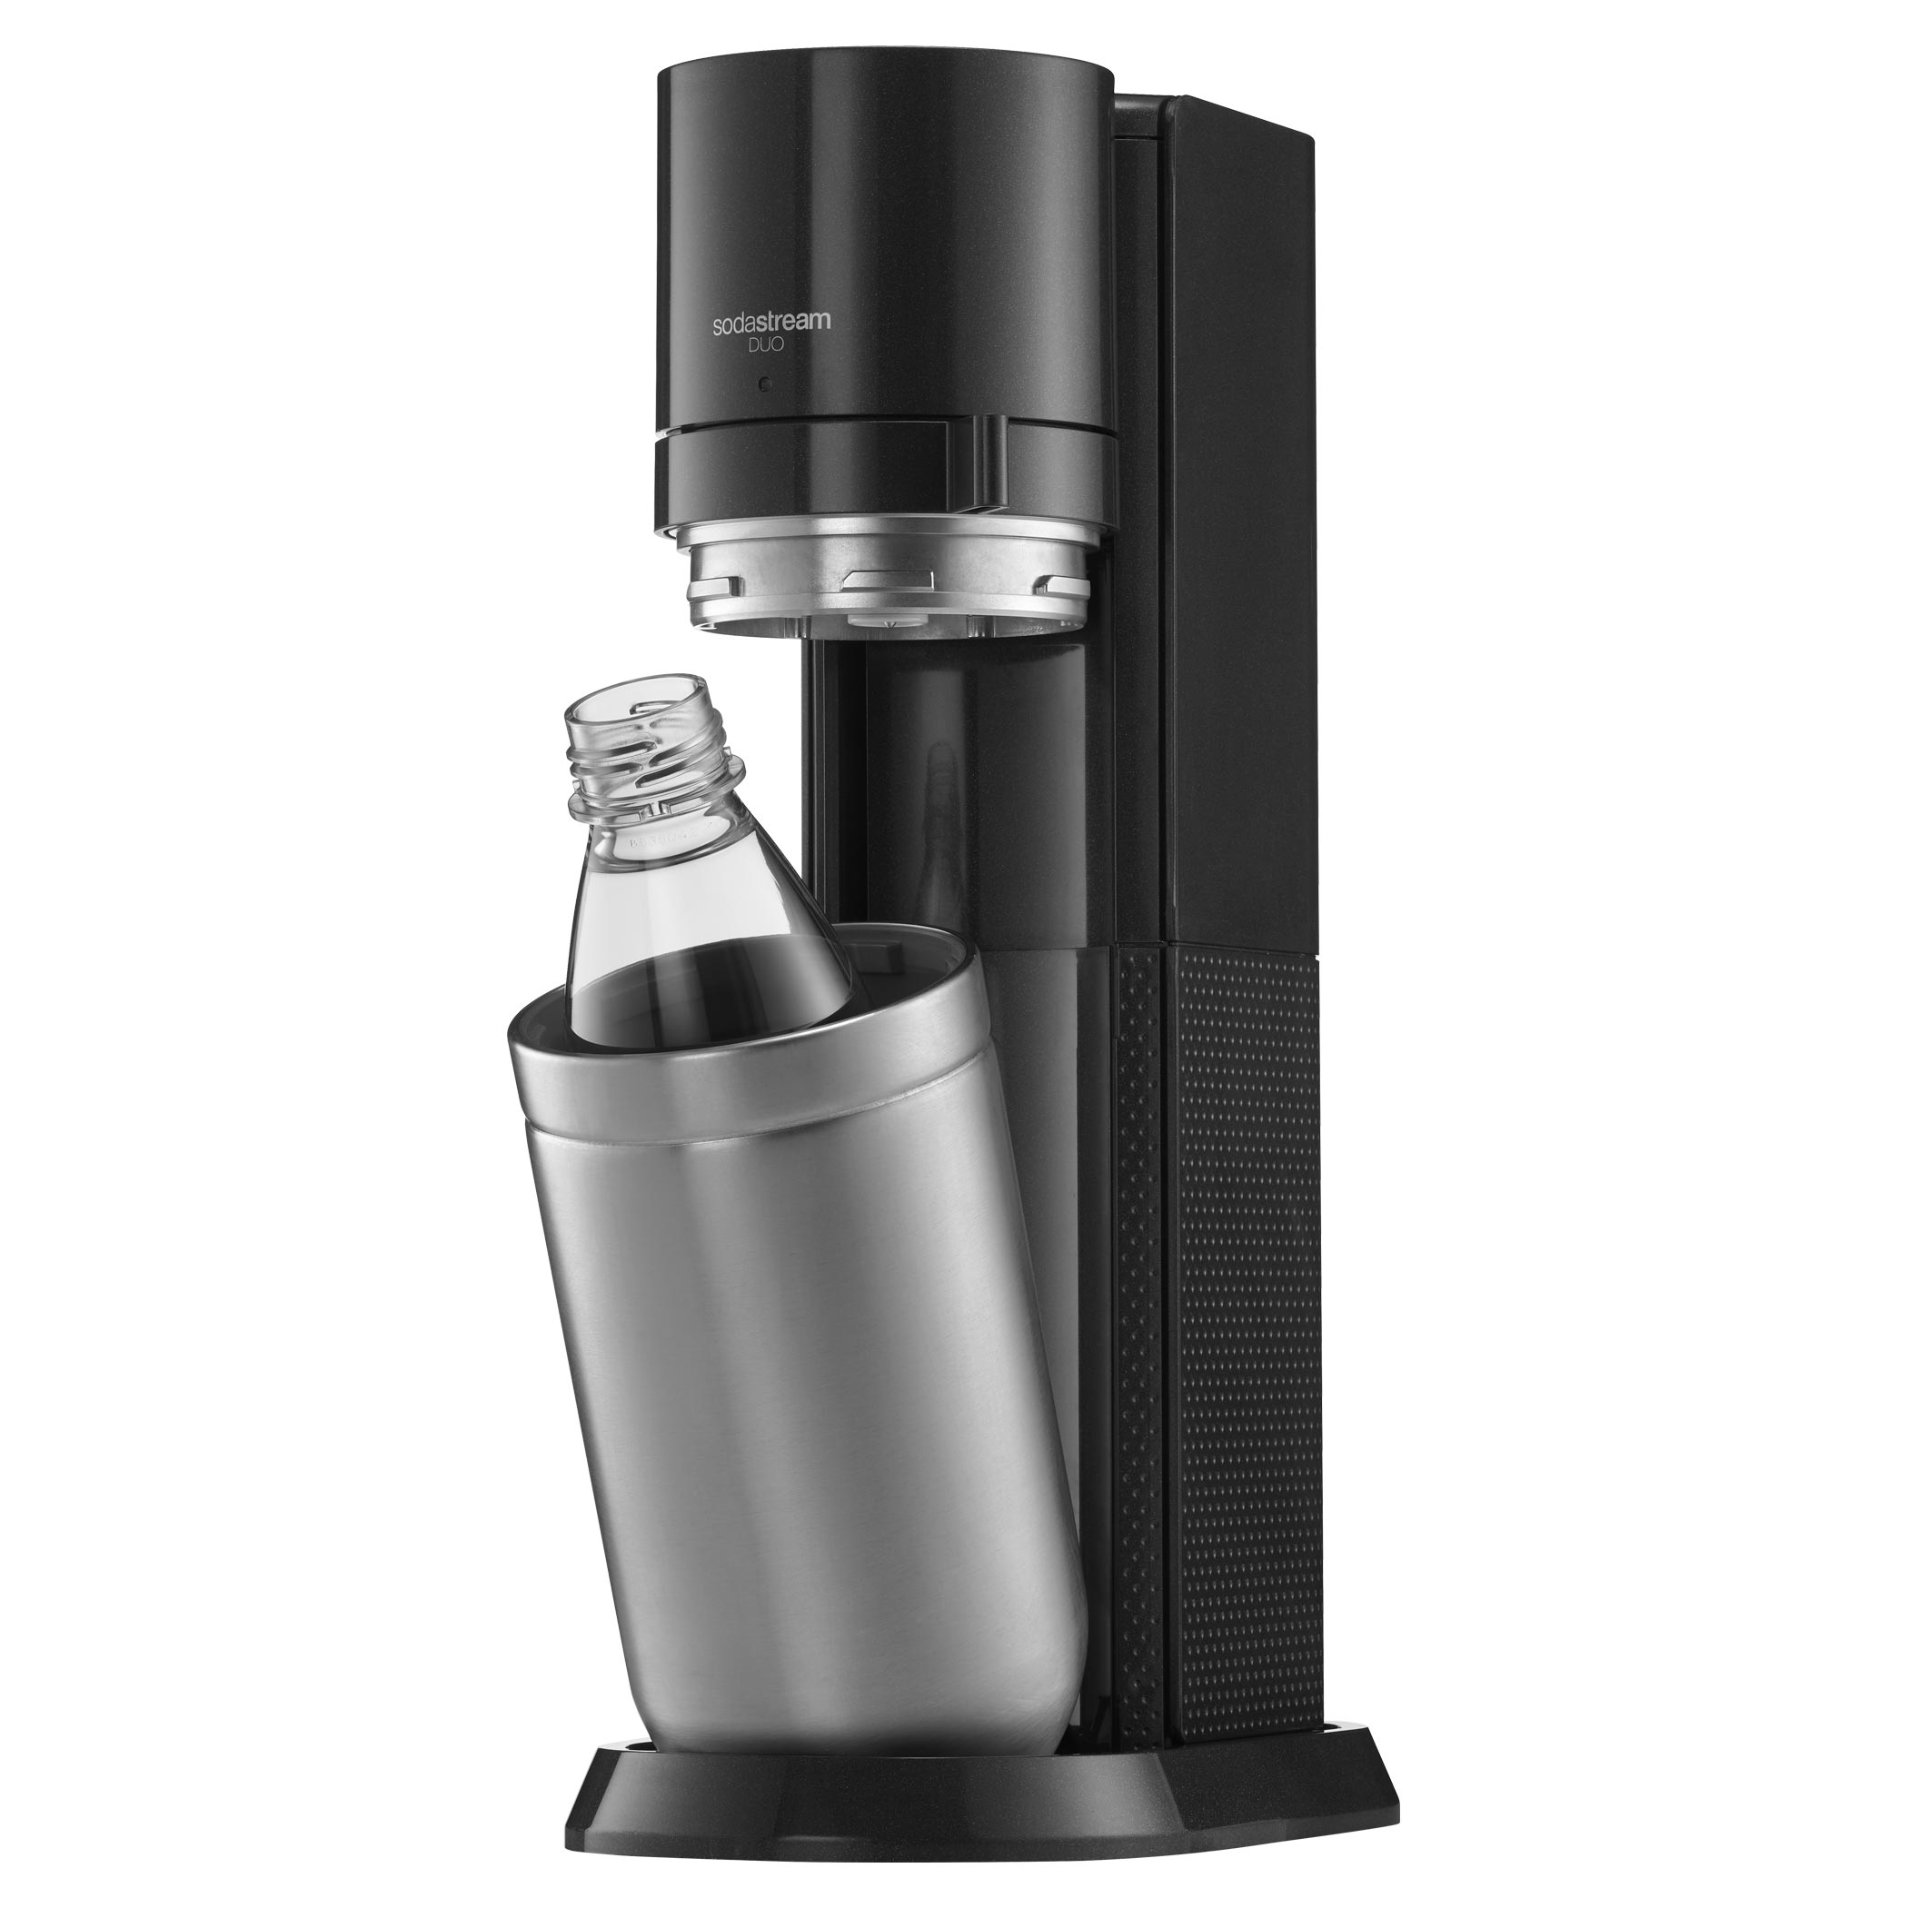
TIP: Výrobník perlivé vody SodaStream DUO je ideální volbou i pro ty, kteří si potrpí na stylové stolování. Součástí balení je nejen praktická lahev z odolného Tritanu, ale také elegantní skleněná karafa, do které můžete připravit perlivou vodu přesně podle vašich představ.

Svařák se nepočítá
Během svátků je mimořádně důležité i to, kolik tekutin svému tělu dodáte. Správný pitný režim je totiž klíčový pro dobrý metabolismus a spalování kalorií. Dostatek tekutin vás může zachránit i před nekontrolovaným přejídáním a eliminovat negativní účinky alkoholu. Ačkoliv k českým Vánocům neodmyslitelně patří svařák, punč či vaječný likér, je třeba si uvědomit, že alkohol odvodňuje tělo a zároveň organismus zatěžuje. Pomůžete mu alespoň tím, že budete pravidelně doplňovat tekutiny. Pokud vám nechutná obyčejná voda, připravte si jemně perlivou a ochuťte ji lístky máty či plátkem citronu. Takový nápoj vašemu zdraví prospěje mnohem více než přeslazená limonáda z plechovky.

Odlehčete tašky i peněženku
Předvánoční nákupy jsou samy o sobě náročnou disciplínou. Proto je zbytečné komplikovat je taháním těžkých lahví s nápoji. Tento zlozvyk navíc zatěžuje nejen vaše tašky, ale také peněženku a životní prostředí. Pokud hledáte alternativu, skvělým řešením je domácí výrobník perlivé vody a opakovaně použitelné lahve. Ty mohou nahradit tisíce jednorázových, čímž šetří přírodu i vaši domácnost. Navíc vás litr čerstvé perlivé vody vyjde na pouhé 3 koruny!

TIP: Originální koncentrované příchutě ve verzi bez cukru SodaStream Pepsi, Mirinda a 7Up vám umožní snadno vytvořit nápoje, které uspokojí každého. Z jedné příchutě připravíte až devět litrů oblíbeného nápoje.

###

Kontakt pro média:
Hedvika Přibová
PHOENIX COMMUNICATION
110 00 | Praha 1 | Opletalova 919/5
hedvika@phoenixcom.cz
+420 774 273 821

O značce SodaStream
SodaStream je specialistou na perlivou vodu nachystanou v pohodlí domova bez tahání lahví a jedničkou mezi perlivými vodami co do počtu vypitých litrů*. Firma se od svého počátku datovaného do roku 1903 soustředí na ucelenou nabídku výrobníků domácí perlivé vody a souvisejícího příslušenství. Jejím cílem je nabídnout příjemný způsob přípravy vlastní perlivé vody v pohodlí domova místo tahání protivných plastových lahví a následného vynášení hromad plastového odpadu. Počtem stisknutí výrobníku si zákazník sám volí výslednou perlivost vody a přidáním čerstvého ovoce má možnost vytvořit lákavé pití bez zbytečných cukrů či sladidel pro sebe i svou rodinu. Litr vlastní domácí perlivé vody přitom vyjde na velmi příznivou cenu 2,99 Kč, takže si za pohodlí nemusí zákazník zbytečně připlácet. Kromě svého pohodlí navíc používáním každého výrobníku domácí perlivé vody SodaStream domácnosti ochrání přírodu v průběhu tří let přibližně před 2 500 prázdných PET lahví od nápojů. Pro další informace a novinky navštivte adresu www.sodastream.cz.

* Zdroj: Porovnání firemních dat s výzkumem trhu balené vody za rok 2014 společnosti Canadean.

